KẾ HOẠCH BÀI DẠY
Môn học: Âm nhạc  CHỦ ĐỀ 6 – VỀ MIỀN DÂN CA  HỌC HÁT: GÀ GÁY  VẬN DỤNG SÁNG TẠO: DÀI – NGẮN  Thời gian thực hiện: Ngày 19 tháng 02 năm 2024 | Lớp: 1  Tiết số: 23/ Tổng số tiết: 35
I/ YÊU CẦU CẦN ĐẠT.
- Giáo dục học sinh tình yêu quê hương đất nước, yêu lao động.
- Giáo dục ý thức giữ gìn và nuôi dưỡng tình yêu đối với âm nhạc dân tộc.
- Học sinh bước đầu nhớ được tên, hát rõ lời ca và đúng theo giai điệu bài hát Gà gáy (dân ca Cống Khao). Biết hát kết hợp nhạc đệm.
- Bước đầu biết và thể hiện được âm thanh dài – ngắn qua trò chơi “Chú gà trống siêng năng”.
II/ ĐỒ DÙNG DẠY HỌC
1/ Giáo viên
- Nghiên cứu nội dung chủ đề, chuẩn bị học liệu, tư liệu phù hợp nhạc đệm cho bài hát. File âm thanh MP3, MP4, ...
- Chuẩn bị giáo cụ trực quan: lợn đất, sứ, ống tre nứa, tiền xu giả cổ... (nếu có)
- Nhạc cụ: đàn phím điện tử/ ghi ta, trống con, song loan/ Tabourine..
2/ Học sinh
- Sách giáo khoa Âm nhạc lớp 1
- Nhạc cụ gõ hoặc nhạc cụ gõ tự tạo.
III/ CÁC HOẠT ĐỘNG DẠY HỌC
TG | Nội dung | Phương pháp, hình thức DH tương ứng |  | Thiết bị  ĐDDH
TG | Nội dung | Hoạt động của GV | Hoạt động của HS | Thiết bị  ĐDDH
3’ | * Hoạt động mở đầu- Khởi động.  - Trò chơi:  “Tôi tên là ...” | - GV cho HS chơi trò chơi tiết tấu giới thiệu tên các loài động vật.  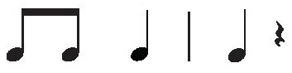  Tôi tên là Voi  Tôi tên là Gà  - Giới thiệu các bài hát về các loại động vật trong đó có bài hát “Gà gáy”. | - HS nghe, các nhóm thi đua chơi trò chơi.  - HS lắng nghe. | M tính  Mchiếu  H/ảnh
15’ | * Hoạt động hình thành kiến thức mới - Khám phá.  * Giới thiệu và nghe hát mẫu:  - Hướng dẫn HS quan sát bức tranh.  - Nghe hát mẫu. | - GV cho HS quan sát tranh và hỏi: Bức tranh vẽ gì?  - GV yêu cầu HS nhận xét.  - GV nhận xét – khen.  - Giới thiệu: Trong bức tranh có một chú gà trống đang gáy vang. Không biết chú gà trống này gáy như thế nào và gáy để làm gì nhỉ? Hôm nay chúng ta sẽ cùng học bài hát “Gà gáy” dân ca Cống Khao, lời mới của Huy Trân để tìm hiểu các em nhé!  - GV hát mẫu hoặc mở băng cho HS nghe 1 lần.  - Đàn giai điệu cho học sinh nghe một lần và yêu cầu HS nhẩm theo giai điệu bài Gà gáy.  ? Cảm nhận về giai điệu bài hát?  - GV nhận xét và đánh giá. | - HS quan sát và trả lời.  - HS nhận xét.  - HS chú ý lắng nghe.  - HS xem tranh và lắng nghe.  - HS nghe, cảm nhận và ghi nhớ.  - HS lắng nghe và nhẩm theo giai điệu.  - HS nêu cảm nhận.  - HS lắng nghe.
 | * Đọc lời ca:  - Hướng dẫn đọc lời ca. | - GV chia câu (bài hát chia thành 4 câu hát ngắn)  - GV đọc mẫu từng câu và bắt nhịp cho HS đọc theo  - GV hướng dẫn HS đọc lời ca theo tiết tấu bài hát. | - HS đọc từng câu theo hướng dẫn của GV.  - HS thực hiện theo hướng dẫn.
 | * Tập hát:  - Hướng dẫn hát từng câu. | - GV Hát và đàn giai điệu từng câu (mỗi câu 1, 2 lần cho HS nghe) sau đó bắt nhịp cho HS hát.  + Câu 1: Con gà gáy le té le sáng rồi ai ơi.  + Câu 2: Gà gáy té le té le sáng rồi ai ơi.  Hát nối câu 1+2  + Câu 3: Nắng sáng lên rồi dậy lên nương đã sáng rồi ai ơi.  + Câu 4: Rừng và nương xanh đã sáng rồi ai ơi.  Hát nối câu 3+4  - Hát cả bài. | - HS nghe và hát từng câu theo hướng dẫn của GV.  - HS hát câu 1.  - HS hát câu 2.  - HS hát câu 1+2  - HS hát câu 3.  - HS hát câu 4.  - HS hát nối câu 3+4  - HS hát cả bài.
 | - Hướng dẫn HS tìm hiểu nội dung bài hát qua tranh, ảnh cuộc sống của người Cống Khao.  - Giáo dục HS qua nội dung bài hát. | - GV đặt câu hỏi:  + Sáng sớm gà gáy để làm gì? (Gà gáy để gọi mọi người thức dậy lên nương rẫy)  + Người dân tộc Cống Khao sinh sống chủ yếu bằng nghề gì? (bằng nghề làm nương rẫy, chăn nuôi gia súc).  - GV giáo dục HS: Qua bài hát các em thấy được vẻ đẹp của cảnh sắc thiên nhiên miền núi phía Bắc. Hãy yêu quê hương đất nước, yêu lao động, yêu âm nhạc dân tộc của chúng ta các em nhé! | - HS nghe và trả lời.  - HS nghe và trả lời.  - HS nghe và ghi nhớ.
 | * Hát với nhạc đệm:  - Hát kết hợp vỗ tay theo phách. | - GV hướng dẫn HS hát kết hợp vỗ tay theo phách:  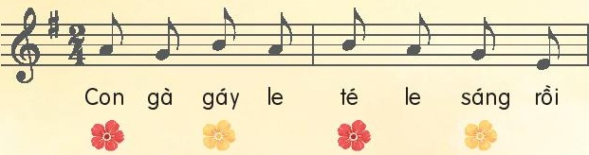- GV hát vỗ tay mẫu hoa.  - Hướng dẫn HS hát vỗ tay theo phách.  - GV cho HS luyện hát đồng thanh kết hợp gõ đệm theo phách. | - HS hát vỗ tay theo phách theo hướng dẫn của GV.  - HS theo dõi.  - HS hát và vỗ tay theo phách.  - HS luyện hát kết hợp vỗ tay, gõ đệm. | Đàn
 | - Hát với nhạc đệm. | - GV cho HS hát kết hợp vỗ tay, gõ đệm theo nhạc đệm.  - GV cho HS luyện hát vỗ tay, gõ đệm theo nhạc: Hát nhóm – tổ – cá nhân.  - GV khuyến khích HS nhận xét và sửa sai (nếu cần)  - GV nhận xét | - HS hát kết hợp vỗ tay, gõ đệm theo phách với nhạc đệm.  - HS hát vỗ tay, gõ đệm theo nhạc: dãy – tổ – cá nhân.  - HS nhận xét  - HS lắng nghe
10’ | * Hoạt động luyện tập - Thực hành  Vận dụng- sáng tạo: Dài- ngắn (10’)  * Trò chơi: Hãy là chú gà trống siêng năng” | * Mức độ 1:  - GV cho cả lớp đọc Ò ó o o theo mẫu tiết tấu 1 (bước đầu cho học sinh đọc và ngân dài O):  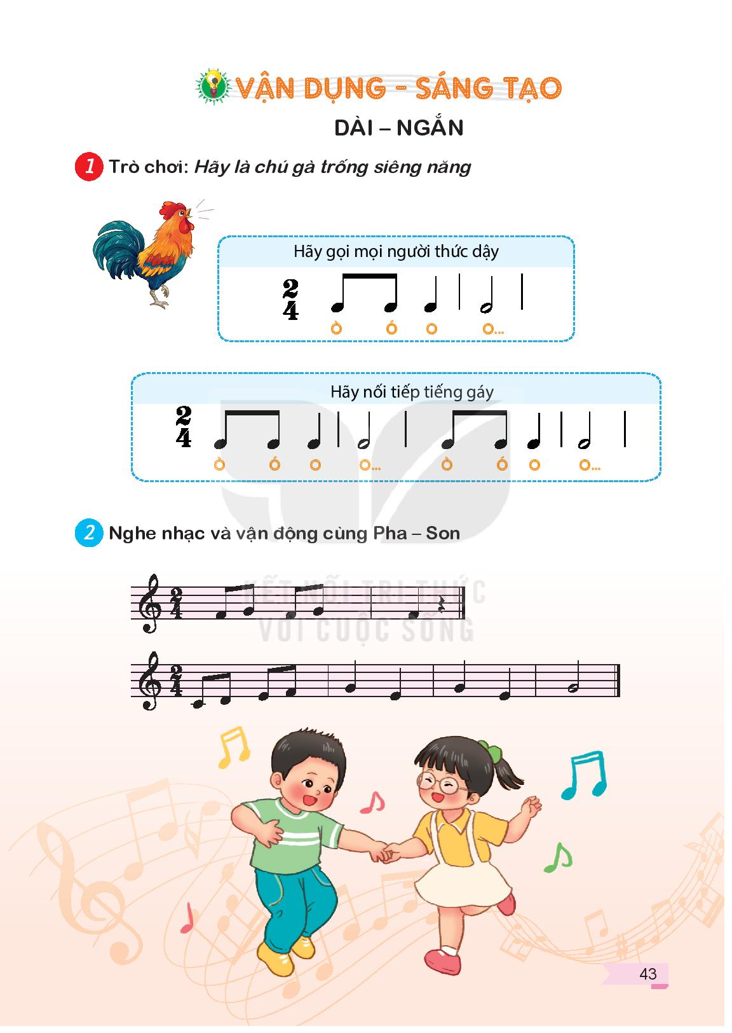  *Mức độ 2:  - GV đọc mẫu tiết tấu 2  - GV nhắc HS thể hiện câu ò ó o o lần 2 nhỏ dần. Hướng dẫn học sinh tập trước lần 2.  - GV hướng dẫn HS đọc lần 1 to và lần 2 nhỏ kết hợp vỗ tay để cảm nhận được mẫu tiết tấu:  - GV lưu ý cho HS: Khi đọc to vỗ tay to, khi đọc nhỏ vỗ tay nhỏ.  - Cho cả lớp cùng đọc 2-3 lần, sau đó chia theo dãy bàn, nhóm đọc. | - HS đọc âm O theo tiết tấu 1.  - HS chú ý nghe  - HS đọc âm O lần 2 nhỏ .  - HS đọc âm O theo tiết tấu 2.  - HS chú ý nghe và thực hiện  - HS luyện đọc theo lớp, dãy bàn, nhóm. | M tính  Mchiếu  H/ảnh
 | * Củng cố | - GV yêu cầu HS điền các chữ cái còn thiếu để hoàn chỉnh tên bài hát:  - Cho cả lớp hát và vận động theo ý thích bài “Gà gáy”  - Nhắc nhở HS luyện tập bài hát và chia sẻ câu chuyện về chú gà gáy sáng trong bài hát cho người thân trong gia đình, hãy hát và cùng mọi người chơi trò chơi “Hãy là chú gà trống siêng năng”. | - Cho HS xung phong điền chữ cái còn thiếu.  - HS hát và vận động  theo ý thích.  - HS lắng nghe và ghi nhớ
  G |  |  |  | Y

IV/ ĐIỀU CHỈNH SAU BÀI DẠY
................................................................................................................................. .................................................................................................................................
.................................................................................................................................
.................................................................................................................................
.................................................................................................................................

KẾ HOẠCH BÀI DẠY
Môn học: Âm nhạc | Lớp: 2
CHỦ ĐỀ 6: GIA ĐÌNH YÊU THƯƠNG  Tên bài: HỌC HÁT BÀI MẸ ƠI CÓ BIẾT  Nhạc và lời: Nguyễn Văn Chung | Tiết số: 23/Tổng số tiết: 35
Thời gian thực hiện: Ngày 19 tháng 02 năm 2024
I/ YÊU CẦU CẦN ĐẠT:
- HS nêu được tên bài hát, tên tác giả, hát thuộc và đúng lời ca giai điệu bài hát Mẹ ơi có biết.
- HS biết vận dụng hình thức gõ đệm theo phách, theo nhịp và nhịp điệu bài hát Mẹ ơi có biết. Hát thể hiện đúng sắc thái tình cảm, sâu lắng của bài hát. Rèn các em kĩ năng hát đúng, hát to và rõ lời.
- Hình thành cho các em tình yêu thương và cảm nhận được tình yêu thương gắn bó giữa mẹ và con qua giai điệu và lời ca bài hát.
II/ ĐỒ DÙNG DẠY HỌC
1/ Giáo viên
- Sách giáo khoa, đồ dùng, tranh ảnh, sách giáo viên.
- Đàn, máy tính, máy chiếu, trợ giảng, các file âm thanh học liệu đính kèm.
- Nhạc cụ đệm cho bài hát: Thanh phách, trống nhỏ
- Đàn và hát thuần thục bài hát Mẹ ơi có biết, thể hiện đúng sắc thái tình cảm.
2/ Học sinh
- Sách giáo khoa Âm nhạc lớp 2
- Nhạc cụ gõ: Thanh phách ( hoặc nhạc cụ gõ tự tạo), Ma – ra - cat
III/ CÁC HOẠT ĐỘNG DẠY HỌC
TG | Nội dung | Phương pháp, hình thức dạy học tương ứng |  | Thiết bị, Đồ dùng
TG | Nội dung | Hoạt động của GV | Hoạt động của HS | Thiết bị, Đồ dùng
3’ | * Hoạt động mở đầu: Khởi động  Trò chơi “ Thi đọc thơ nhanh”  Mục tiêu: HS thể hiện cảm xúc khi đọc thơ và liên hệ được vào bài mới | - GV nhắc HS ngồi ngay ngắn, thẳng lưng, kiểm tra đồ dùng, sách vở.  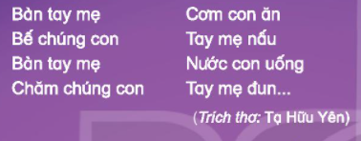  -Gv chia lớp thành 4 nhóm: Phân công các nhóm đọc nhẩm 2 khổ thơ trang 41 bài Bàn tay mẹ.  - GV điều khiển các nhóm đọc nối tiếp 2 khổ thơ. GV gợi mở để HS chia sẻ cảm xúc khi đọc thơ.  - GV dẫn dắt vào bài hát Mẹ ơi có biết | HS ngồi ngay ngắn, thẳng lưng  Chia nhóm và tập đọc  HS tham gia chơi nối tiếp đọc nhanh 2 khổ thơ. Nêu cảm xúc. | Máy tính  M chiếu  Trợ giảng  Loa phát  Tranh
15’ | * Hoạt động hình thành kiến thức mới: Khám phá  Giới thiệu bài  Nghe bài hát  Chia câu  Đọc lời ca  Dạy hát từng câu  Hát cả bài | -GV cho HS xem tranh, ảnh hoặc clip giới thiệu về bài hát và tác giả.  + Giới thiệu nhạc sĩ Nguyễn Văn Chung:  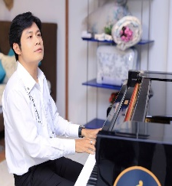  Nhạc sĩ Nguyễn Văn Chung sinh năm 1983.  Âm nhạc của Nguyễn Văn Chung thuyết phục người nghe bởi âm hưởng ngọt ngào, nhẹ nhàng và sâu lắng.  Một số ca khúc viết về đề tài gia đình và thiếu nhi được mọi người yêu thích: Gia đình nhỏ hạnh phúc to, Nhật ký của mẹ, Thư của mẹ, Điều con yêu, Nàng tiên cá, Bé mừng sinh nhật, Mẹ ơi có biết, Cảm ơn thiên thần..  Bài hát Mẹ ơi có biết với lời ca đơn giản viết nên tình cảm yêu thương gắn bó giữa mẹ và con.  -Gv cho HS nghe bài hát qua file âm nhạc. GV đặt câu hỏi yêu cầu HS trả lời:  + Em thấy giai điệu/ lời ca của bài hát như thế nào?  -GV chia câu hát: Bài hát chia làm 4 câu  Câu 1: Mẹ ơi….cười thật tươi.  Câu 2: Mẹ ơi…có mẹ kề bên.  Câu 3: Mái tóc ..con sẽ ngủ yên.  Câu 4: Đến lúc…để mẹ được vui.  -GV yêu cầu cả lớp đọc lời ca  - Chỉ định 1-2HS đọc lời ca  - Yêu cầu cả lớp đọc lời ca theo tt.  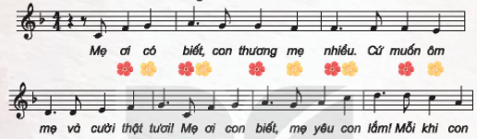  Câu 1:  + GV đàn nét giai điệu câu 1 để HS nghe và nhẩm theo.  + yêu cầu cả lớp hát câu 1 từ 1-2 lần.  + Chỉ định 1 vài HS hát câu 1.  Câu 2:  + GV đàn nét giai điệu câu 2 để HS nghe và nhẩm theo  + yêu cầu HS hát câu 2 từ 2-3 lần  + Chỉ định 1 vài HS hát câu 2  -GV đàn nối câu hát số 1 và câu hát số 2 yêu cầu HS nghe và nhẩm theo. Yêu cầu HS hát nối câu hát số 1 và số 2  - Hướng dẫn HS tương tự với các câu hát còn lại.  Chú ý nhắc HS lấy hơi ở cuối mỗi câu hát. Hát chuẩn các tiếng ngân 1 phách rưỡi và tiếng cuối của câu 8 ngân 3 phách và nghỉ 1 phách.  -Gv yêu cầu HS hát cả bài hòa cùng nhạc đệm. | HS xem tranh, ảnh hoặc clip giới thiệu.  Nghe giới thiệu  HS nghe bài hát  Trả lời câu hỏi  Cùng Gv chia câu hát  HS đọc lời ca  1-2HS đọc lời ca  HS đọc lới ca theo tiết tấu  HS nghe nét giai điệu  HS hát  1 vài HS hát  HS nghe nét gđ câu 2  HS hát  1 vài hs hát  HS hát nối câu 1-2 theo hướng dẫn của GV  Thực hiện tương tự  HS lưu ý  Hát cả bài hòa cùng nhạc đệm | Máy tính  Máy chiếu  File hinh ảnh  Đàn  M tính  M chiếu  File nhạc  Trợ giảng
10’ | * Hoạt động Thực hành - Luyện tập  Mục tiêu: HS biết hát gõ đệm theo phách và biết kết hợp cùng bạn gõ đệm cho bài hát | * Học sinh hát và vỗ tay hoặc gõ đệm theo phách.  - GV hướng dẫn HS hát kết hợp gõ đệm theo nhịp  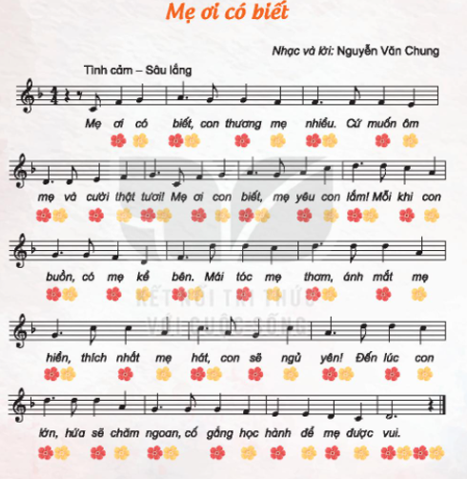  + Hướng dẫn HS hát và vỗ hoặc sử dụng nhạc cụ đệm gõ đệm theo phách vào tiếng chứa bông hoa màu đỏ và màu vàng. Hoa đỏ là phách mạnh hoa vàng là phách nhẹ.  - GV chia nhóm yêu cầu từng nhóm luyện tập và hát kết hợp gõ đệm theo phách.  * Hát kết hợp gõ đệm theo tiết tấu  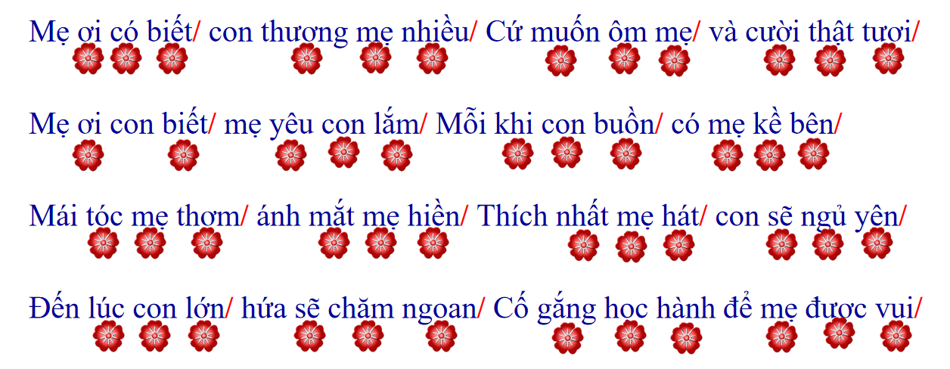  - GV hướng dẫn HS thực hiện : Sử dụng thanh phách gõ vào những tiếng có kí hiệu bông hoa.  - Chỉ định các nhóm lên thực hiện luân phiên nhau và nhận xét nhóm bạn.  - Gv nhận xét | HS theo dõi  Hát và sử dụng nhạc cụ gõ đệm cho bài hát theo phách.  Các nhóm luyện tập, hát và gõ đệm.  HS thực hiện hát kết hợp gõ đệm theo phách.  Các nhóm luyện tập và thực hiện. | Đàn  Thanh phách  Trống nhỏ  S loan
 | *Hoạt động Vận dụng - sáng tạo. | - GV chia lớp thành 4 nhóm và hướng dẫn HS hát theo hình thức hát nối tiếp và đồng ca kết hợp gõ đệm theo nhịp.  + Nhóm 1: Hát câu 1  + Nhóm 2: Hát câu 2  + Nhóm 3: Hát câu 3  + Câu 4: Cả 3 nhóm cùng hát đồng ca và hòa giọng. Hát kết hợp gõ đệm.  -Gv yêu cầu HS hát theo nhiều hình thức khác nhau như: Đơn ca, song ca, tốp ca…hát và gõ đệm theo phách, theo nhịp. Hát thể hiện sắc thái vui tươi của bài hát.  - Khen ngợi, động viên HS những nội dung thực hiện tốt, nhắc nhở HS những nội dung cần luyện tập thêm.  - Khuyễn khích HS về nhà sáng tạo và biểu diễn cho người thân, gia đình và bạn bè. | 4 nhóm HS thực hiện nhiệm vụ được giao.  HS thực hiện theo các hình thức  HS lắng ngh  Lắng nghe và ghi nhớ | Máy tính  Máy chiếu  Loa phát  Thanh phách  Trông nhỏ

IV/ ĐIỀU CHỈNH SAU BÀI DẠY
................................................................................................................................. .................................................................................................................................
.................................................................................................................................
.................................................................................................................................
.................................................................................................................................

KẾ HOẠCH BÀI DẠY
Môn học: Âm nhạc  CHỦ ĐỀ 6 – ĐẸP MÃI TUỔI THƠ  HỌC HÁT: ĐẸP MÃI TUỔI THƠ  Nhạc và lời: Bùi Anh Tôn  Thời gian thực hiện: Ngày 19 tháng 02 năm 2024 | Lớp: 3  Tiết số: 23/ Tổng số tiết: 35
I. YÊU CẦU CẦN ĐẠT
– Nhớ được tên bài hát, tên tác giả.
– Cảm nhận được tính chất nhịp nhàng của bài hát.
- Nhạc biết được tên các nhạc cụ phần mở đầu
+ Năng lực đặc thù
– Hát đúng theo giai điệu và thể hiện được tính chất vui tươi của bài hát Đẹp mãi tuổi thơ ở hình thức tập thể, nhóm, cặp đôi, cá nhân.
– HS biết lắng nghe, cảm nhận được tính chất nhịp nhàng của giai điệu, ý nghĩa nội dung lời ca và vận động cơ thể theo nhịp điệu của bài hát Đẹp mãi tuổi thơ
- Hình thành cho các em một số kĩ năng hát (lấy hơi, rõ lời, đồng đều)
+ Năng lực chung
- Có kỹ năng làm việc nhóm, tổ, cá nhân.
II/ ĐỒ DÙNG DẠY HỌC
1/ Giáo viên
- Sách giáo khoa, đồ dùng, tranh ảnh
- Đàn, máy tính, máy chiếu, trợ giảng, file nhạc.
- Nhạc cụ đệm cho bài hát: Thanh phách, trống nhỏ
2/ Học sinh
- Sách giáo khoa Âm nhạc lớp 3
- Nhạc cụ gõ: Thanh phách.
III/ CÁC HOẠT ĐỘNG DẠY HỌC
TG | Nội dung | Phương pháp, hình thức DH tương ứng |  | Thiết bị  ĐDDH
TG | Nội dung | Hoạt động của GV | Hoạt động của HS | Thiết bị  ĐDDH
3’ | * Hoạt động mở đầu - Khởi động.  Mục tiêu: Tạo không khí vui vẻ đầu giờ. Nhắc lại kiến thức cũ | - Nhắc HS giữ trật tự khi học. Lớp trưởng báo cáo sĩ số lớp.  * Trò chơi: Nhịp điệu âm thanh  – GV cho HS nghe đàn hoặc hát, yêu cầu HS nhắc lại nét giai điệu bằng âm “La” để khởi động giọng kết hợp vỗ tay/ gõ nhạc cụ ma-ra-cát theo tiết tấu lời ca.  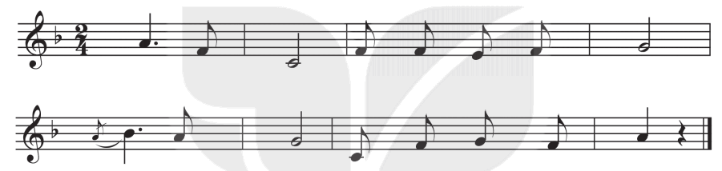  – GV cùng HS gõ theo nhịp để tạo tâm thế vui vẻ, hào hứng và dẫn dắt vào bài. | - Trật tự, chuẩn bị sách vở, lớp trưởng báo cáo  - Lắng nghe, ghi nhớ giai điệu và thực hiện  - Thực hiện | M tính  Mchiếu  H/ảnh
15’ | * Hoạt động hình thành kiến thức mới.  Học hát: Đẹp mãi tuổi thơ  MT: thuộc được giai điệu, lời ca của bài hát | - Giới thiệu tác giả, tác phẩm  + Nhạc sĩ Bùi Anh Tôn sinh năm 1962 tại Sơn Tây – Hà Nội, quê quán Thành Phố Thái Bình, hiện là chuyên viên phụ trách Bộ môn Âm nhạc thuộc Sở Giáo dục và Đào tạo Thành phố Hồ Chí Minh.    + Bài hát Đẹp mãi tuổi thơ là bài hát có sắc thái vui tươi thể hiện thiên nhiên hòa chung vui với các bạn nhỏ đang có 1 tuổi thơ đẹp trong đó có tình bạn thiết tha được sự yêu thương của thầy cô  - Hát mẫu song hỏi HS Em cảm nhận giai điệu của bài hát như thế nào? Lời ca của bài hát nói về những hình ảnh gì?  - Hướng dẫn HS đọc lời ca theo tiết tấu của bài + Câu hát 1: Nắng lên rồi ... môi xinh.  + Câu hát 2: Gió rung cây ... điệu múa.  + Câu hát 3: Tuổi thơ ơi ... muôn khúc ca.  + Câu hát 4: Còn mãi mãi ... thiết tha.  Chia câu lời 2 như lời 1.  + Dạy từng câu nối tiếp  - Câu hát 1 GV đàn giai điệu hát mẫu: Nắng lên rồi ... môi xinh.  - Đàn bắt nhịp cả lớp hát lại câu 1  - Câu hát 2 GV đàn giai điệu song đàn lại 1 HS hát theo giai điệu: Gió rung cây ... điệu hát.  - Đàn bắt nhịp cả lớp hát lại câu 2  - Đàn câu 1+2 cả lớp hát nhẩm sau đó hát đồng thanh  - Tổ 1 hát lại câu 1+2  - Câu 3,4 và lời 2 dạy như câu 1, 2 khi hát nối câu 3+4 tổ 2 hát.  - GV cho HS hát nhiều lần cho các em thuộc bài hát. Sửa những lỗi sai cho HS.(chú ý hát đúng sắc thái lấy hơi trước các câu, hát rõ lời). | - Theo dõi, lắng nghe, ghi nhớ  - Lắng nghe, nêu cảm nhận  - Đọc lời ca theo hướng dẫn, của GV, ghi nhớ .  - Lắng nghe.  - Lớp hát lại câu 1.  - Lớp lắng nghe, 1 HS hát mẫu.  - Lớp hát lại câu 2.  - Lắng nghe, ghi nhớ, thực hiện.  -Tổ 1 thực hiện  - Lắng nghe, ghi nhớ, thực hiện.  - Lắng nghe những chú ý hát thêm với các hình thức. | Đàn
10’ | * Hoạt động Thực hành - Luyện tập  Hát kết hợp gõ đệm  MT: Giúp học sinh biết hát kết hợp gõ đệm theo nhịp | - Luyện tập với hình thức tập thể/ nhóm/ đôi bạn và cá nhân kết hợp nhạc đệm và vỗ tay theo nhịp (lưu ý sửa sai về cao độ/ tiết tấu/ lỗi phát âm).  – GV đặt câu hỏi: Những lời ca nào trong bài hát thể hiện thiên nhiên hoà chung niềm vui  với các bạn nhỏ?  – HS vừa hát vừa vỗ tay theo nhịp  - GV sử dụng câu hỏi ở SGK, gợi mở để HS. | - Thực hiện  - 2 HS trả lời  - Thực hiện  - Trả lời | Nhạc cụ
 | Củng cố | - GV yêu cầu HS thống nhất theo nhóm về cách thể hiện bài hát (vận động phụ hoạ/ vận động cơ thể/ chọn hình thức biểu diễn khác).  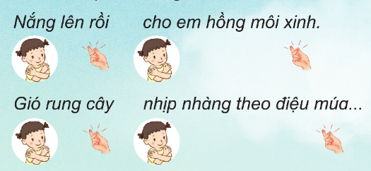  – Từng nhóm thể hiện bài hát: GV khích lệ HS tích cực thể hiện cảm xúc, tương tác với các bạn và thầy, cô giáo; GV quan sát và sửa sai các lỗi (nếu có).  – GV nhận xét HS. Cá nhân HS tự nhận xét và nhận xét cho nhóm bạn sau mỗi lần hát. Đánh giá và tổng kết giờ học: GV đánh giá HS và định hướng nội dung học ở tiết sau. GV khen ngợi, động viên và khuyến khích HS về nhà hát và chia sẻ cảm nhận của mình về bài hát với người thân.  - Hỏi lại HS tên bài hát vừa học? Tác giả?  - Dặn HS về ôn lại bài vừa học, chuẩn bị bài mới, làm bài trong VBT. | - Nhóm thực hiện  - Nhóm thực hiện  - Lắng nghe, ghi nhớ, thực hiện.  - Đẹp mãi tuổi thơ, nhạc và lời Bùi Anh Tôn.  - Học sinh lắng nghe và ghi nhớ.

IV/ ĐIỀU CHỈNH SAU BÀI DẠY
................................................................................................................................. .................................................................................................................................
.................................................................................................................................
.................................................................................................................................
.................................................................................................................................

KẾ HOẠCH BÀI DẠY
Môn học: Âm nhạc | Lớp: 4
CHỦ ĐỀ 6: TÌNH BẠN TUỔI THƠ  HỌC HÁT: TÌNH BẠN TUỔI THƠ  Nhạc và lời: Nguyễn Quốc Việt | Tiết số: 23/Tổng số tiết: 35
Thời gian thực hiện: Ngày 19 tháng 02 năm 2024
I/ YÊU CẦU CẦN ĐẠT:
- HS nhớ được tên bài hát, tên tác giả.
- Tên chủ đề mình đang học
- Học sinh vận dụng được:
- Học sinh nhớ tên bài hát và tên tác giả, hát đúng cao độ, tường độ, bước đầu thể hiện được tính chất hơi nhanh – vui tươi của bài hát.
- Biết hát kết hợp với nahcj đệm và vỗ tay theo nhịp hoặc vận động cơ thể ở hình thức đồng ca, tốp ca.
- Học sinh có cơ hội hình thành, phát triển ( phẩm chất, năng lực):
- Học sinh tự tin, chủ động và tích cực tham gia các hoạt động làm việc nhóm, cá nhân.
- Biết thể hiện tình cảm nhân ái, yêu thương với bạn bè và mọi người trong cộng đồng.
II/ ĐỒ DÙNG DẠY HỌC
1. Giáo viên:
- Bài giảng điện tử đủ hết file âm thanh, hình ảnh…
- Giáo án word soạn rõ chi tiết
- Nhạc cụ cơ bản (VD như trai-en-gô,...)
2. Học sinh:
- SGK, vở ghi, đồ dùng học tập
- Nhạc cụ cơ bản (VD như trai-en-gô,...)
III/ CÁC HOẠT ĐỘNG DẠY HỌC
TG | Nội dung | Phương pháp, hình thức dạy học tương ứng |  | Thiết bị, ĐDDH
TG | Nội dung | Hoạt động của GV | Hoạt động của HS | Thiết bị, ĐDDH
3’ | * Hoạt động mở đầu - Khởi động  Nghe và nhận biết dấu lặng trong câu nhạc | - Nhắc HS giữ trật tự khi học. Lớp trưởng báo cáo sĩ số lớp.  - Học sinh vận dung kiến thức về dấu lặng vừa học ở chủ đề 5 để tham gia trò chơi tạo tâm thế vui vẻ, hào hứng.  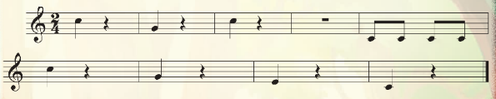  - Khởi động giọng theo mẫu sau  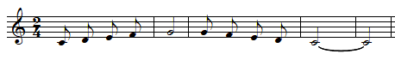– GV dẫn dắt HS vào bài học mới | - Trật tự, chuẩn bị sách vở, lớp trưởng báo cáo  - Thực hiện  - Thực hiện  - Lắng nghe, ghi nhớ | M/tính
20’’ | * Hoạt động hình thành kiến thức mới - Khám phá  Học hát: Tình bạn tuổi thơ | - Giới thiệu tác giả, tác phẩm:  + Nhạc sĩ Nguyễn Quốc Việt sinh năm 1962 tại Sài Gòn – nay là Thành phố Hồ Chí Minh. Ông là hội viên của Hội Nhạc sĩ của Thành phố. Ông đã có những sáng tác cho lứa tuổi thiếu nhi được các em yêu thích, có thể kể đến một vài ca khúc như: Âm nhạc không có tuổi, Ông già Noel, Mẹ là quê hương, Vào bếp đi con, Tình bạn tuổi thơ,…  + Bài hát Tình bạn tuổi thơ có sắc thái vui tươi, tiết tấu bài hơi nhanh có nội dung tình bạn tuổi thơ đẹp của các bạn học sinh thật thơ mộng dừ xa nhau nhưng kỷ niệm vẫn đong đầy  - Hát mẫu  - Hướng dẫn HS đọc lời ca theo tiết tấu của bài  Đoạn 1  Câu 1: Tình bạn tuổi thơ đẹp lắm. Quấn quýt bên nhau thật vui  Câu 2: Hồn nhiên như gió như mây. Tươi đẹp như bướm như hoa  Câu 3: Tình bạn chúng em đẹp quá. Gắn bó như cây với cành  Câu 4: Yêu mến nhau như đàn chim. Ríu rít muôn ngàn chuyện vui  Đoạn 2  Câu 5: Tình bạn tuổi thơ. Đẹp như giấc mơ  Câu 6: Tình bạn tuổi thơ. Thắm hồng cuộc sống  Câu 7: Mai đây chúng em lớn lên. Dù cách xa nhau bốn phương  Câu 8: Lòng em vẫn luôn nhớ hoài. Bao kỹ niệm đẹp tình bạn tuổi thơ  + Dạy từng câu nối tiếp  - Câu hát 1 GV đàn giai điệu hát mẫu: Tình bạn tuổi thơ đẹp lắm. Quấn quýt bên nhau thật vui  - Đàn bắt nhịp cả lớp hát lại câu 1  - Câu hát 2 GV đàn giai điệu song đàn lại 1 HS hát theo giai điệu: Hồn nhiên như gió như mây.  Tươi đẹp như bướm như hoa  - Đàn bắt nhịp cả lớp hát lại câu 2  - Đàn câu 1+2 cả lớp hát nhẩm sau đó hát đồng thanh  - Tổ 1 hát lại câu 1+2  - Câu 3,4,5,6,7,8 dạy như câu 1, 2 khi hát nối câu 3+4, tổ 2 hát. Câu 5+6 tổ 3 hát. Câu 7+8 gọi cá nhân hát  - Dạy qua lại điệp khúc bỏ qua khung mới | - Theo dõi, lắng nghe, ghi nhớ  - Lắng nghe  - Đọc lời ca theo hướng dẫn, của GV, ghi nhớ .  - Lắng nghe.  - Lớp hát lại câu 1.  - Lớp lắng nghe, 1 HS hát mẫu.  - Lớp hát lại câu 2.  - Lắng nghe, ghi nhớ, thực hiện.  - Tổ 1 thực hiện  - Lắng nghe, ghi nhớ, thực hiện.  - Thực hiện theo HDGV | Đàn  M/tính
10’ | * Hoạt động Thực hành - Luyện tập  Hát kết hợp gõ đệm | - GV cho HS hát cả bài đa dạng các hình thức để các em thuộc bài hát. Sửa những lỗi sai cho HS.(chú ý giai điệu đúng các tiếng luyến, các tiếng có cao độ ngân dài. Hát đúng sắc thái vui tươi của bài).  – HD HS hát kết hợp vỗ tay theo tiết tấu các hình thức  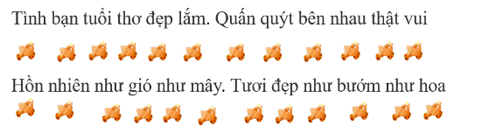  - HD HS hát theo một số hình thức tốp ca, song ca, đơn ca  - HD HS chọn một trong 3 cách thể hiện bài hát: Múa phụ họa, gõ đệm hoặc theo sự sáng tạo của em  - HD HS Sáng tạo vận động phụ họa cho bài hát  - GV đặt câu hỏi Nêu cảm nhận của em sau khi hát bài Tình bạn tuổi thơ? | - Lắng nghe những chú ý hát thêm với các hình thức.  - Thực hiện theo HDGV  - Thực hiện theo HDGV  - Thực hiện theo HDGV  - Thực hiện theo HDGV  - 2,3 HS trả ời theo cảm nhận | Nhạc cụ
2’ | Hoạt động vận dụng – sáng tạo. | - Giáo viên yêu cầu học sinh thống nhất theo nhóm và thống nhất về cách thể hiện bài hát ( vận động phụ họa/ vận động cơ thể ).  - Từng nhóm thể hiện bài hát: Giáo viên khích lệ học sinh tích cực thể hiện cảm xúc, tương tác với các bạn và cô giáo; Giáo viên quan sát và sửa sai các lỗi ( nếu có ).  - Hỏi lại HS tên bài hát vừa học? Tác giả?  - Dặn HS về ôn lại bài vừa học, chuẩn bị bài mới, làm bài trong VBT. | - Luyện tập theo HDGV  - Từng nhóm biểu diễn  - 1 HS Trả lời: Tình bạn tuổi thơ, nhạc và Lời Nguyễn Quốc Việt  - Học sinh lắng nghe và ghi nhớ.

IV/ ĐIỀU CHỈNH SAU BÀI DẠY
................................................................................................................................. .................................................................................................................................
.................................................................................................................................
.................................................................................................................................
.................................................................................................................................

NHÓM TRƯỞNG | BAN GIÁM HIỆU

